«Юриспруденция – точная наука»
03.12.2024
На Спецпредприятии Москвы Правовой отдел обеспечивает правовую поддержку деятельности учреждения. В профессиональный праздник юристов мы расспросили ведущего юрисконсульта Правового отдела Валерия Пирогова о его специальности. Юрист – это не просто профессия, это призвание, требующее тонкого баланса между строгими законами и гибкостью мышления. Как же справляются с этой задачей наши коллеги? Узнаем из первых уст.
Почему Вы выбрали профессию юриста? Что Вас привлекло в этой сфере?
На выбор профессии юриста повлиял мой отец, который большую часть своей жизни посвятил работе в правоохранительных органах. Его принципиальность, преданность делу и уважение к закону всегда меня вдохновляли. Сначала я хотел поступить в школу милиции, чтобы продолжить семейную традицию, однако не сложилось, и я решил выбрать другой путь: поступить на гражданскую специализацию юридического факультета МГПУ.
Какие качества, по вашему мнению, являются ключевыми для успешного юриста сегодня?
Профессия юриста многогранна, и каждый аспект работы предъявляет свои требования. Я считаю, что главным остается честность. Кроме того, важна особая внимательность к мелочам, ведь юриспруденция – это точная наука. Также нельзя обойтись без эрудированности, стремления к саморазвитию и гибкости ума. Уверенность при принятии решений завершает этот список.
Какой аспект Вашей работы приносит наибольшее удовлетворение?
Наибольшее удовольствие я получаю от положительных результатов. Выигранные дела, справедливые решения — это то, что придает моей работе особый смысл. Когда твои знания и усилия помогают решить проблему, это действительно вдохновляет и мотивирует двигаться дальше.
Как Вам удается сохранять баланс между работой и личной жизнью?
Я всегда стараюсь находить время для восстановления. Семья, прогулки с собакой, занятия спортом и путешествия помогают мне расслабиться, перезагрузиться и отвлечься от работы. Все это дает мне энергию и помогает сохранить баланс, столь необходимый для продуктивной работы юриста.

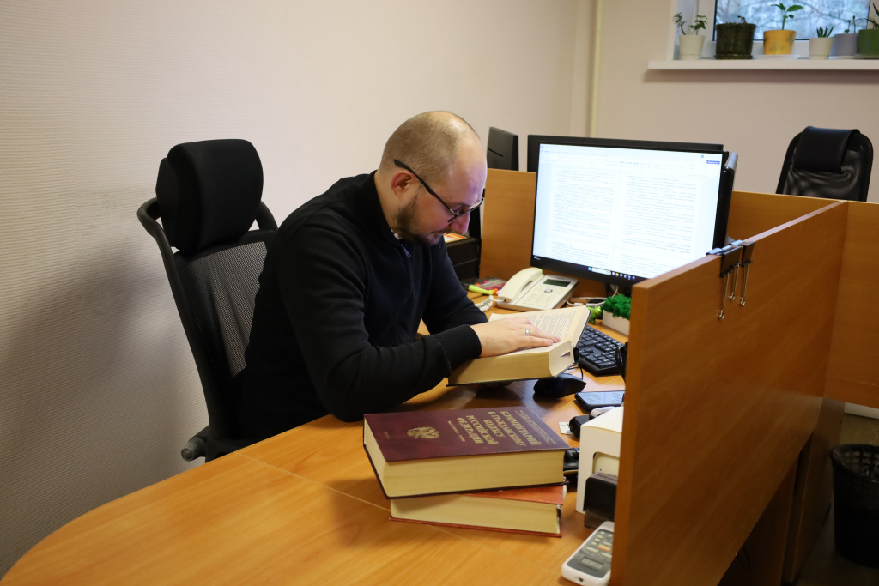

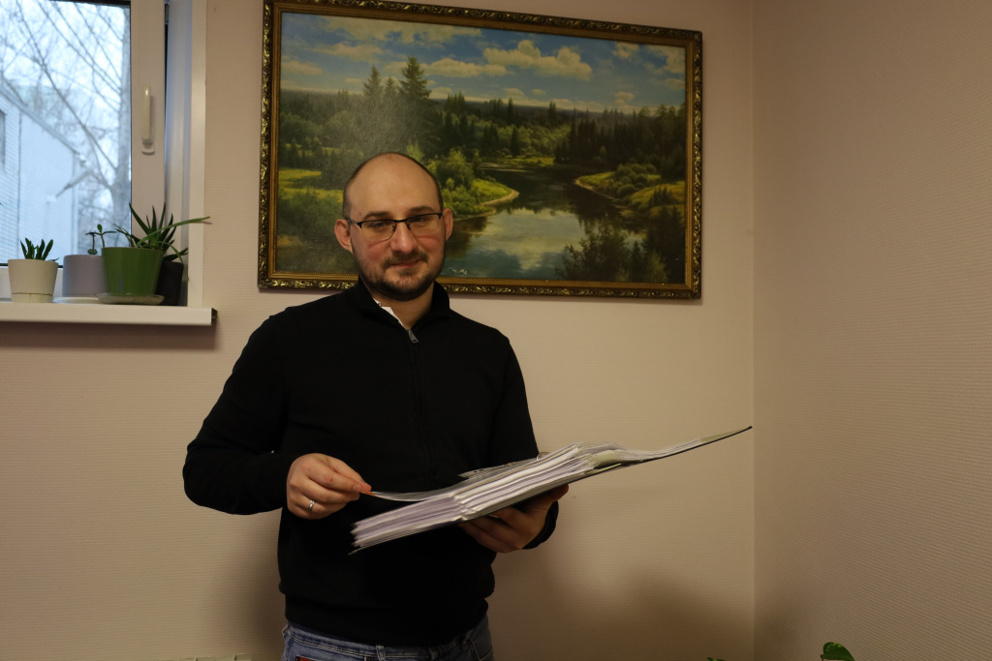

Адрес страницы: http://sppm.mos.ru/presscenter/news/detail/12700061.html
Государственное бюджетное учреждение города Москвы «Специальное предприятие при Правительстве Москвы»

